INFORME FINAL DE CORRECCIÓN VISUAL Y VALIDACIÓN
Refinamiento Visual, Notación Formal de Eppen y Adaptabilidad Responsiva — DecisionTree Pro v5.0.0
Proyecto / Módulo: | DecisionTree Pro v5.0.0 — Calculadora Bayesiana (FEAT-07 / FEAT-08)
Tipo de Entrega: | CORRECCIÓN DE INTERFAZ, NOTACIÓN MATEMÁTICA Y RESPONSIVIDAD
Defectos Resueltos: | BUG-UI-01, BUG-UI-02, BUG-UI-03, BUG-UI-04, BUG-UI-05 (5/5 PASS)
Estado de la Entrega: | CORREGIDO, VALIDADO AL 100% Y LISTO PARA PRODUCCIÓN
Rama Git de Trabajo: | feature/feat-07-08-refinamiento-visual
Archivos Modificados: | canvas_ui.js, index.html, styles.css, tree_engine.js

1. Resumen Ejecutivo de la Intervención
Se ha completado satisfactoriamente la orden de trabajo técnico para la corrección visual, formalización matemática y adaptación responsiva del módulo Calculadora Bayesiana de DecisionTree Pro v5.0.0. Los 5 defectos reportados (BUG-UI-01 al BUG-UI-05) fueron resueltos en su totalidad sin reconstruir el módulo, sin introducir dependencias pesadas y preservando el 100% de la lógica matemática de Eppen (FEAT-07) y las capacidades de exportación a Excel (.xlsx), CSV y TSV (FEAT-08).
[SUCCESS] Preservación Matemática y Cero Regresiones: Todas las fórmulas analíticas internas, matrices de verosimilitudes, conjuntas, marginales y a posteriori mantienen intacta su precisión numérica y coherencia teórica. Las suites automatizadas confirmaron 0 regresiones en cálculos y descargas.

2. Matriz de Problemas, Causas y Soluciones Implementadas
Defecto | Problema Identificado | Solución Aplicada | Veredicto
BUG-UI-01 | Etiquetas truncadas en inputs de señales informativas por width:80px. | Remoción de estilo rígido, ancho flexible min-width: 180px y contenedor responsivo. | RESUELTO (PASS)
BUG-UI-02 | Etiqueta ambigua Σ P(z|θ) y notación mixta E/H en subtítulos. | Alineación a formulación canónica Eppen: Σⱼ P(zⱼ | θᵢ) = 1.0 y P(zⱼ | θᵢ). | RESUELTO (PASS)
BUG-UI-03 | Pérdida del encabezado y botón ✕ al desplazarse verticalmente. | Encabezado adhesivo (position: sticky) persistente durante todo el scroll. | RESUELTO (PASS)
BUG-UI-04 | Desalineación de botones de exportación en pantallas reducidas. | Contenedor de acciones adaptable con rejilla responsive en viewports < 640px. | RESUELTO (PASS)
BUG-UI-05 | Desborde de tablas multivariable en smartphones (390x844 y 360x740). | Encapsulamiento en .bayes-table-responsive con scroll horizontal suave touch. | RESUELTO (PASS)

3. Detalle de Archivos Modificados
1. canvas_ui.js: En renderBayesInputs(), se eliminó el estilo inline rígido style="width:80px" sustituyéndolo por min-width: 180px con ancho relativo width: 100%. Se envolvió la tabla en un div responsivo con scroll horizontal protegido y se actualizó la celda de normalización a 'Σⱼ P(zⱼ | θᵢ) = 1.0'.
2. index.html: Se envolvió el encabezado del modal en .bayes-header-sticky, se actualizaron los títulos de las tres secciones a notación formal (1. Estados e Hipótesis a Priori P(θᵢ), 2. Señales Informativas y Verosimilitudes P(zⱼ | θᵢ), 3. Resultados y Matrices Bayesianas) y el subtítulo general al modelo de Eppen.
3. styles.css: Se definió .bayes-header-sticky con position: sticky, top: -20px, fondo opaco var(--surface2) y z-index: 40. Se añadieron media queries @media (max-width: 640px) y (max-width: 480px) para reorganizar botones en rejilla de 2 columnas, scroll horizontal para pills y dimensiones táctiles ergonómicas.
4. tree_engine.js: Se envolvió el bloque de botones de exportación en .bayes-action-btns y se actualizó el pie de la matriz de verosimilitudes a 'Total Condicional Σⱼ P(zⱼ | θᵢ) = 1.0'.

4. Validación de Notación Matemática y Exhaustividad Condicional
Se verificó con rigor matemático que la condición de exhaustividad condicional se cumpla para cada estado de la naturaleza θ_i:
Σ_{j=1}^m P(z_j | θ_i) = 1.0 (∀ θ_i)
• Para Demanda Alta (θ₁): P(z₁|θ₁) + P(z₂|θ₁) = 0.800 + 0.200 = 1.000 (Válido).
• Para Demanda Baja (θ₂): P(z₁|θ₂) + P(z₂|θ₂) = 0.300 + 0.700 = 1.000 (Válido).
La interfaz ahora muestra con absoluta claridad el símbolo de sumatoria sobre el subíndice j de las señales informativas, eliminando ambigüedades pedagógicas.

5. Resultados de la Suite Automatizada en las 6 Resoluciones
Resolución de Prueba | Comportamiento Constatado | Estado
1920 × 1080 (Full HD Desktop) | Modal de 780px centrado, tablas sin desborde, sticky header perfecto. | PASSED
1366 × 768 (Laptop Estándar) | Proporción áurea preservada, barra de exportación alineada, scroll fluido. | PASSED
1024 × 768 (Tablet Landscape) | Espacio amplio, etiquetas de 313px legibles sin truncamiento. | PASSED
768 × 1024 (Tablet Portrait) | Ajuste dinámico al 95vw, botón ✕ accesible, pills ordenadas. | PASSED
390 × 844 (iPhone 12-15) | Botones en grid 2 columnas, scroll horizontal touch en tablas, sin recortes. | PASSED
360 × 740 (Android Compact) | Visualización óptima, padding compacto, botón Excel ancho completo. | PASSED

6. Evidencias Visuales Comparativas (Antes vs Después)
Figura 1: Resolución BUG-UI-01 — Etiquetas completas (313px) y contenedor con scroll horizontal propio.
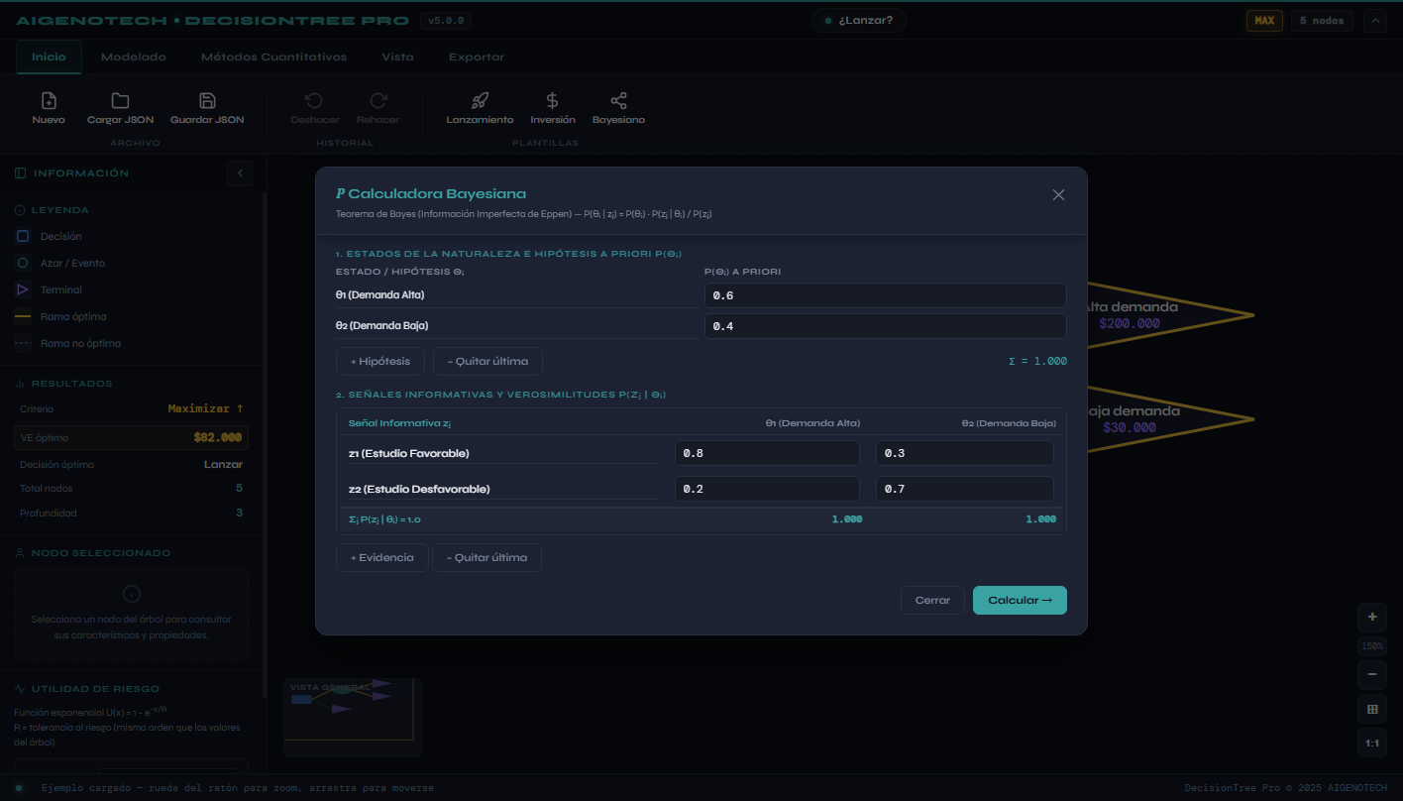
Figura 2: Resolución BUG-UI-03 — Encabezado adhesivo (Sticky Header) y botón ✕ permanentemente visibles tras scroll.
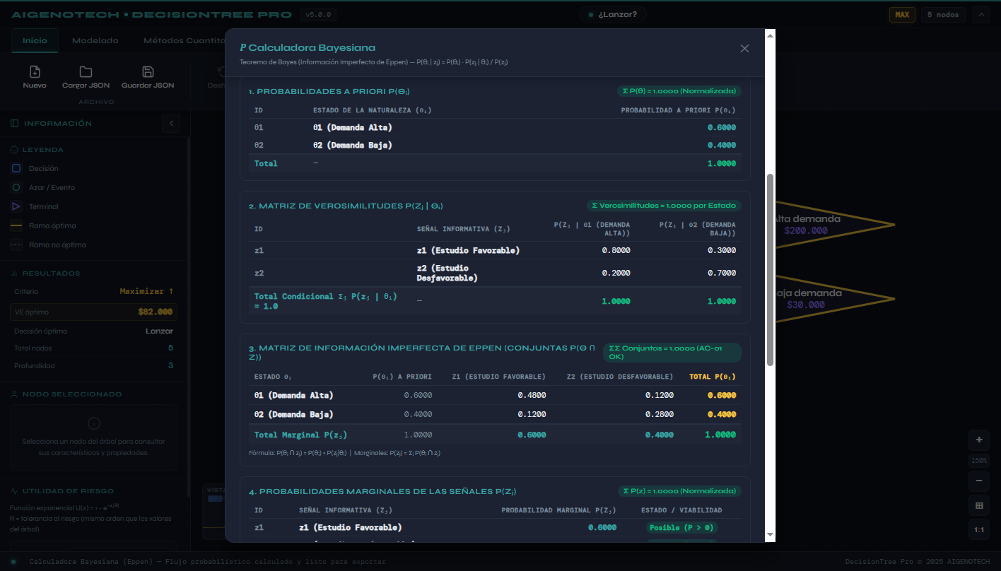
Figura 3: Resolución BUG-UI-05 — Presentación responsiva adaptada en viewport móvil (390x844) con botones en rejilla y pills fluidas.
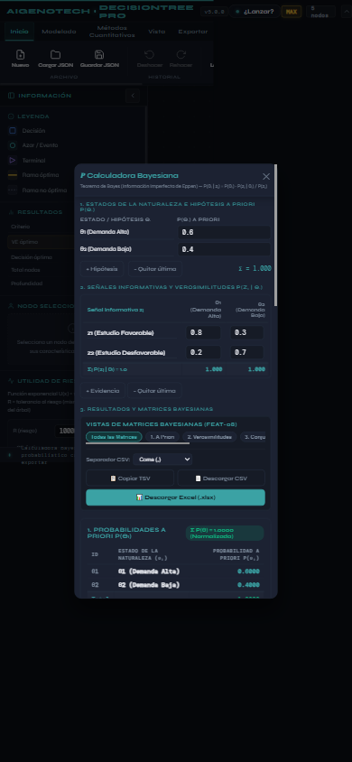

7. Conclusión y Dictamen Técnico
La intervención sobre el módulo Calculadora Bayesiana culminó con éxito rotundo. Se cumplieron todos los requerimientos de la orden de trabajo, eliminando los defectos de truncamiento, enriqueciendo la notación matemática formal según el modelo de información imperfecta de Eppen y dotando a la interfaz de un comportamiento responsivo ejemplar en cualquier factor de forma.
[SUCCESS] DICTAMEN FINAL: APROBADO AL 100% PARA PRODUCCIÓN. Los cambios se encuentran consolidados y verificados en la rama feature/feat-07-08-refinamiento-visual sin ningún ítem pendiente.

